|  |  |
| --- | --- |
| **DESARROLLO CURRICULAR EXPERTO TEMÁTICO**  **INGLÉS, PRIMERO, GUÍA 1** | |
| INFORMACIÓN DE LA LECCIÓN 1 | |
| **Grado** | **Grado 1** |
| **Número de guía** | **1 – Vocabulary** |
| **Lección** | **1** |
| **Nombre de la lección** | **The alphabet** |
| **Duración en semanas** |  |
| INTRODUCCIÓN | |
|  | Con el abecedario construimos un sinnúmero de palabras para formar nuestro vocabulario. En el idioma extranjero inglés, las letras del abecedario tienen una pronunciación o sonido diferente al castellano. |
| MARCOS REFERENCIALES | |
|  | **Estándar de competencia:**  Reconozco la lengua extranjera, y las lenguas en general, como medio de comunicación y entendimiento entre personas de procedencias y culturas diversas, como herramienta de aprendizaje de distintos contenidos.  **Unidad de competencia:**  Identifico aspectos fonéticos, de ritmo, acentuación y entonación, así como estructuras lingüísticas y aspectos léxicos de la lengua extranjera para usarlos como elementos básicos de la comunicación.  Identifico el sonido de cada letra del abecedario en inglés.  **Elemento de competencia:**   * Desarrollo algunas estrategias que ayuden a conocer el propio proceso de aprendizaje (mediante, por ejemplo, el uso del diario, previsión y valoración de actividades) * Participar en proyectos en los que el contexto, los conocimientos previos o la situación puedan ser transferidos desde las otras lenguas conocidas a la extranjera. * Realizar actividades de aula en las que se incluyan palabras o expresiones con significantes cercanos a la primera o segunda lengua. |
| DESARROLLO TEMÁTICO | |
| TEMA 1:THE ALPHABET | El abecedario es el sistema ordenado de signos gráficos que se emplea en la escritura de algunas lenguas y que se basa en la correspondencia, más o menos aproximada, entre estos signos y los fonemas que representan. |

### Recordemos la pronunciación del abecedario en inglés

English alphabet pronunciation

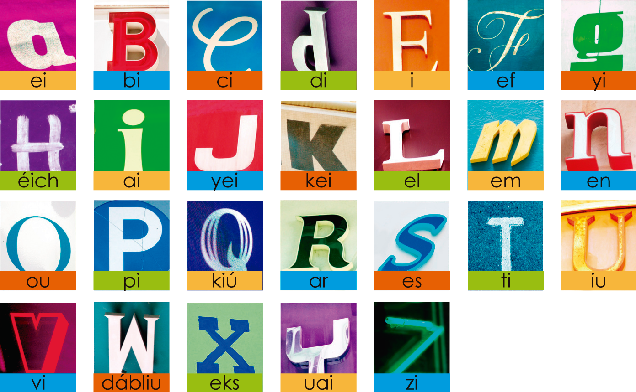

|  |  |
| --- | --- |
|  | Te invito a que te enlaces, y cantes el abecedario<https://www.youtube.com/watch?v=75p-N9YKqNo> |

|  |  |
| --- | --- |
|  | |
| Actividad de Conceptualización | |
|  | * Escucha la canción, practica la pronunciación del abecedario en inglés. * Con la ayuda de tus padres, realiza la siguiente actividad:   **Sopa del nombre**   * + Recorta las letras en *fommy*. * Pon las letras del alfabeto en una tina o balde con agua. * Utilizando el cucharón, haga que el niño trate de sacar solamente las letras de su nombre. * Al sacarlas, va practicando su correcta pronunciación en inglés y español.   **Orden alfabético**   * Haga que el niño(a) trate de «pescar» las letras en orden alfabético. Por ejemplo, el niño(a) encuentra la letra «a» en la tina con agua y la ubica en orden. A continuación encuentra la letra «b», luego la «c» y así sucesivamente, practicando su pronunciación.   Puedes encontrar otras canciones y compartirlas con tus compañeros. |
| Actividad para Dinamizar competencias | |
|  | **Para comprender las temáticas te invito a desarrollar los siguientes puntos:**   * Apareamiento: une cada letra con su respectivo pronunciación:  |  |  | | --- | --- | |  | [éich] | |  | [kiú] | |  | [dábliu] | |  | [i] | |  | [ar] | |  | [yi] | |  | [em] |  * Con cada letra escribe una palabra en ingles * T _________________ * C _________________ * N _________________ * B _________________ * R _________________ * M _________________   Al realizar la actividad, la debes compartir al facilitador por la **herramienta tarea, Guía # 1, lección 1**, denominada **actividad para dinamizar competencias**. |
| Actividad de Socialización | |
|  | * El siguiente punto hace referencia a las actividades de socialización: * Une con una línea cada letra con el dibujo correspondiente:     Al realizar la actividad, la debes compartir al facilitador por la **herramienta Actividades, Guía # 1, lección 1**, denominada **actividad de socialización.** |

## Amiguito, ¡Felicitaciones por el desarrollo de tus actividades!

